14.04.2020 ГЕОГРАФІЯ Е-91

План вивчення теми:

1. Ознайомся із текстом підручника: Географія, 10 клас. В.Бойко, Ю.Брайчевський, 2018 р. § 34. (https://pidruchnyk.com.ua/1184-geografiya-10-klas-boyko.html) та змістом презентації до теми.

2. За текстом підручника та презентації занотуй до зошиту основні положення теми за планом:
- Транспортна система
- Особливості фінансової сфери
- Освітня галузь

3. Для закріплення знань виконай завдання для самоконтролю.

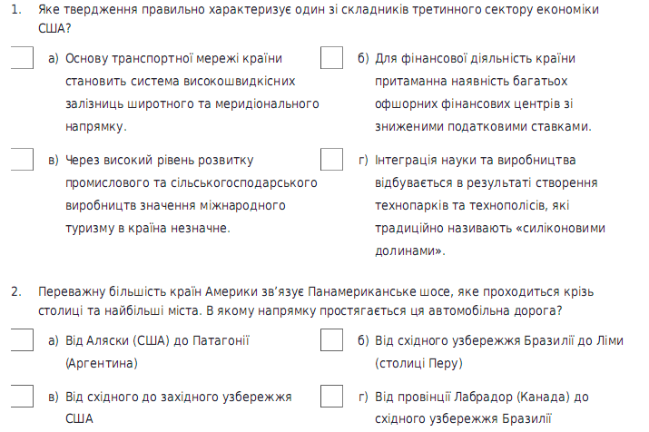
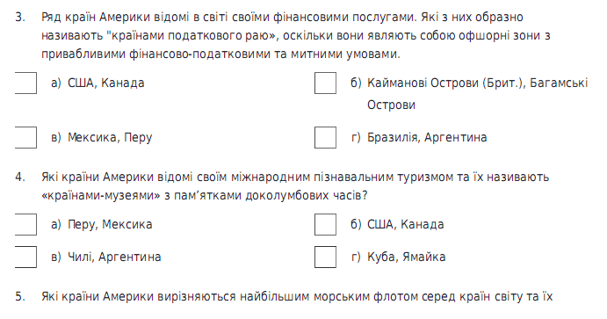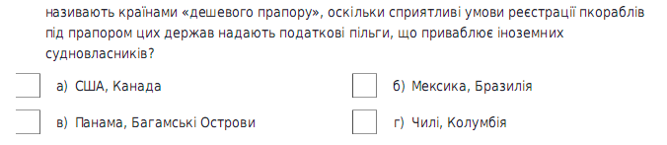
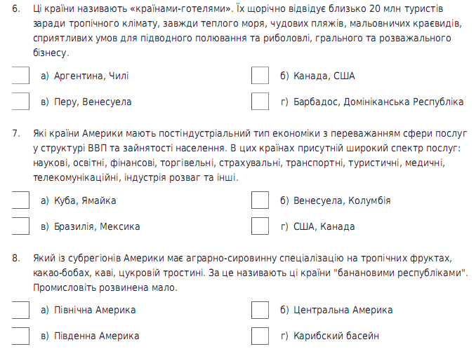
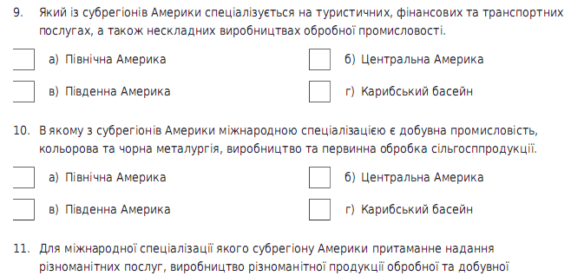

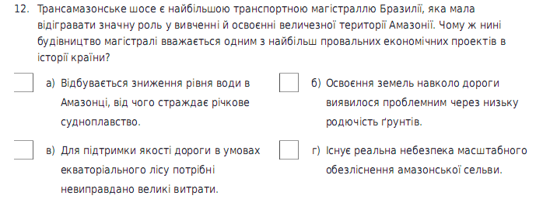

Дайте відповіді на запитання:

1. Які країни Америки вирізняються за рівнем розвитку третинного сектору господарства?
2. Поясніть роль і проблеми транспорту в економіці країн Америки.
3. Обґрунтуйте можливість розвитку туризму як важливого чинника розвитку економіки країн карибського басейну.

